Plungės r. savivaldybės bendrojo ugdymo mokyklų tinklo pertvarkos 2016 – 2020 metų bendrojo plano vykdymo ataskaita

Plungės rajono savivaldybės tarybos 2016 m. gruodžio 22 d. sprendimu Nr. T1-316 patvirtintas Plungės rajono savivaldybės bendrojo ugdymo mokyklų tinklo pertvarkos 2016 – 2020 m. bendrasis planas. Šiame plane 2018 metais buvo numatyti šie struktūriniai pokyčiai:

Švietimo (pagalbos) įstaiga | Bendrojo ugdymo mokyklų tinklo pertvarkos plano pokyčiai 2018 m. | Švietimo įstaiga (padalinys), kuri nebevykdo veiklos
Plungės „Saulės“ gimnazija | Nuo 2018 m. rugsėjo 1 d. pradėtas ugdymas pagal suaugusiųjų pradinio, pagrindinio ir vidurinio ugdymo programas | Plungės suaugusiųjų švietimo centras
Plungės akademiko Adolfo Jucio pagrindinė mokykla | Nuo 2018 m. rugsėjo 1 d. vykdomas ugdymas tik pagal pradinio ir pagrindinio ugdymo 1 dalies programą (5 – 8 klasės)
Plungės „Babrungo“ pagrindinė mokykla | Nuo 2018 m. rugsėjo 1 d. vykdomas ugdymas tik pagal pradinio ir pagrindinio ugdymo 1 dalies programą (5 – 8 klasės)
Plungės Senamiesčio mokykla | Plungės rajono savivaldybės tarybos 2018 m. rugsėjo 27 d. sprendimu Nr. T1-173 likviduojamas Plungės Senamiesčio mokyklos Kantaučių skyrius | Plungės Senamiesčio mokyklos Kantaučių skyrius
Plungės r. Žemaičių Kalvarijos Motiejaus Valančiaus gimnazija | Nuo 2018 m. rugsėjo 1 d. pradėtas vykdyti ikimokyklinis ir priešmokyklinis ugdymas | Plungės r. Žemaičių Kalvarijos lopšelis - darželis
Plungės r. Šateikių pagrindinė mokykla | Nuo 2018 m. rugsėjo 1 d. pradėtas vykdyti ikimokyklinis ugdymas
Plungės paslaugų ir švietimo pagalbos centras | Nuo 2018 m. rugsėjo 1 d. nebevykdomas suaugusiųjų ugdymas pagal suaugusiųjų pradinio, pagrindinio ir vidurinio ugdymo programas | Plungės suaugusiųjų švietimo centras

Kiti vykdyti pokyčiai Plungės r., susiję su ugdymo prieinamumo didinimu:

Įstaiga | Pokytis
Plungės r. Žlibinų kultūros centras | Nuo 2018 m. rugsėjo 1 d. kultūros centro Kantaučių padalinys pertvarkytas į daugiafunkcį centrą, kuriame vykdomas ikimokyklinis ir priešmokyklinis ugdymas
Plungės lopšelis – darželis „Vyturėlis“ | Įsteigta papildoma ikimokyklinio ugdymo grupė

Teigiami rezultatai, vykdant švietimo įstaigų tinklo pertvarką:

Įstaigos pavadinimas | Vaikų skaičiaus pokytis | Rezultatai | Pastabos
Plungės r. Žlibinų kultūros centras | +17 vaikų | Užtikrintas ankstyvasis ugdymas arčiausiai gyvenamosios vietos
Plungės r. Šateikių pagrindinė mokykla | + 18 vaikų | Užtikrintas ankstyvasis ugdymas arčiausiai gyvenamosios vietos | Yra poreikis steigti dar vieną ikimokyklinio ugdymo grupę
Plungės r. Žemaičių Kalvarijos Motiejaus Valančiaus gimnazija | + 2 vaikai (buvo 38) | Ugdymas vykdomas viename pastate, modernizuojama ugdymo aplinka | Kitų metų biudžete sutaupymai turėtų siekti apie 43 tūkst. Eur.

- Pagrindines įstaigas pertvarkius į progimnazijas, nėra dubliuojamos pagrindinio ugdymo 2 dalies programos.
- Nacionalinės mokyklų vertinimo agentūros (NMVA) mokyklų veiklos kokybės išorinio vertinimo duomenys ir nacionaliniai mokinių pasiekimų tyrimo (NMPT) duomenys atskleidė, kad progimnazijos veiklos kokybė, sukuriama pridėtinė vertė ir mokinių mokymosi pasiekimai, palyginti su kitais mokyklos tipais, yra vieni iš geriausių*.
- ŠVIS duomenimis, pagrindines mokyklas, baigę 8 klasę, palieka net 47 proc. mokinių, todėl dažniausiai mokyklose lieka mokytis mažai motyvuoti mokiniai (Plungės miesto mokyklose - 33 proc.)*.

* Progimnazijų ir pagrindinių mokyklų paskirtis ir vieta bendrojo ugdymo sistemoje (Švietimo problemos analizė, 2016)

Švietimo įstaigose esančios jungtinės klasės:

Įstaigos pavadinimas | Klasės
Alsėdžių Stanislovo Narutavičiaus gimnazija | 8 mokiniai  (1 – 4 jungtinė klasė)
Plungės „Ryto“ pagrindinės mokyklos Stalgėnų skyrius | 13 mokinių  (2 – 3 jungtinė klasė) | 10 mokinių  (6 – 7 jungtinė klasė)
Plungės „Babrungo“ progimnazijos Stanelių skyrius | 11 mokinių  (1 ir 4 jungtinė klasė) | 10 mokinių  (5 – 6 jungtinė klasė) | 12 mokinių  (7 – 8 jungtinė klasė)
Plungės r. Prūsalių mokykla - darželis | 9 mokiniai  (1 ir 3 jungtinė klasė) | 8 mokiniai  (2 ir 4 jungtinė klasė)
Plungės r. Šateikių pagrindinė mokykla | 13 mokinių  (3 – 4 jungtinė klasė)

Atkreiptinas dėmesys dėl klasių komplektų finansavimo (viduriniame ugdyme privalo būti 12 mokinių, jei norima gauti mokymo lėšų dotaciją šiems klasių komplektams; jungtinis klasių komplektas negalimas).

Plungės r. Platelių gimnazija (prognostiniai preliminarūs duomenys):

2019 – 2020 m. m. | 2020 – 2021 m. m. | 2021 – 2022 m. m. | 2022 – 2023 m. m.
12 klasėje bus  11 moksleivių. Reikalinga lėšų suma iš Savivaldybės biudžeto – 39 tūkst. Eur. | 11 klasėje bus  9 moksleiviai.  Reikalinga lėšų suma iš Savivaldybės biudžeto – 39 tūkst. Eur. | 11 klasėje bus  8 moksleiviai.  Reikalinga lėšų suma iš Savivaldybės biudžeto – 39 tūkst. Eur. | 11 klasėje bus  10 moksleivių.  Reikalinga lėšų suma iš Savivaldybės biudžeto – 39 tūkst. Eur.
 |  | 12 klasėje bus  9 moksleiviai.  Reikalinga lėšų suma iš Savivaldybės biudžeto – 39 tūkst. Eur. | 12 klasėje bus  8 moksleiviai.  Reikalinga lėšų suma iš Savivaldybės biudžeto – 39 tūkst. Eur.
39 tūkst. Eur | 39 tūkst. Eur | 78 tūkst. Eur | 78 tūkst. Eur

2019 – 2020 m . m. galimi prisidėjimai ir Plungės r. Kulių gimnazijoje, nes yra „ribinių klasių“, kuriose yra po 12 mokinių (11 ir 12 klasės).

Pastebėjimai apie mokyklų tinklo pertvarką Plungės r.

2018 m. spalio 3 d. Lietuvos laisvosios rinkos institutas paskelbė ataskaitą „Daug kvadratų, mažai vaikų“. Analizėje teigiamai vertinama vykdoma mokyklų tinklo pertvarka Plungės rajone, nes Savivaldybė siekia užtikrinti efektyvų aplinkos lėšų naudojimą, optimizuodama švietimo įstaigų tinklą.
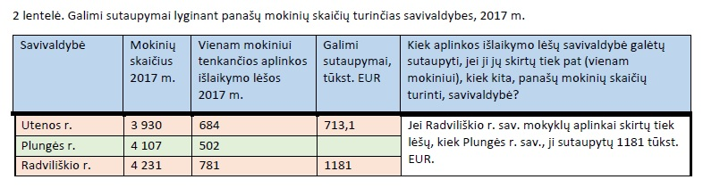
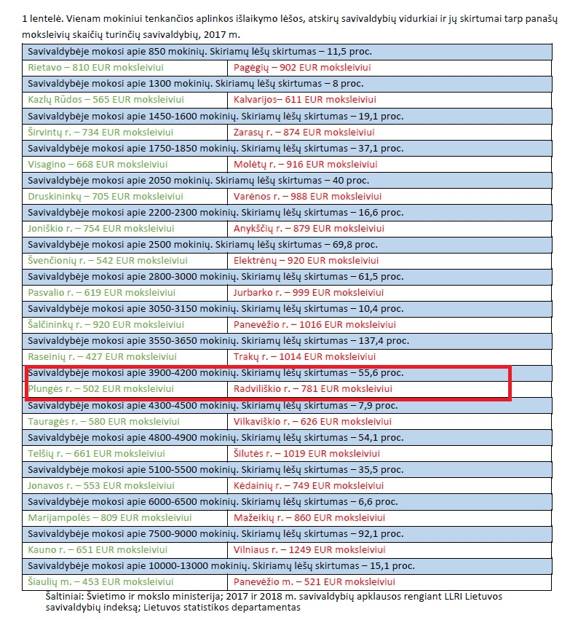

Švietimo, kultūros ir sporto skyriaus vedėjas Gintautas Rimeikis

